河南省应急管理厅

关于开展工贸企业生产安全
事故复盘暨警示教育活动的通知

各省辖市、济源示范区、航空港区应急管理局：
为深入贯彻落实习近平总书记“一厂出事故、万厂受教育，一地有隐患、全国受警示”重要指示精神和省委、省政府关于安全生产工作决策部署，切实通过汲取事故教训推动安全发展，决定在全省开展工贸企业生产安全事故复盘暨警示教育活动，有关事项通知如下，请结合实际抓好落实：
一、活动目的
结合工贸行业安全生产治本攻坚三年行动要求，通过事故复盘和警示教育，推动企业以案为鉴、举一反三，提高人员安全意识和事故防范能力，提升企业风险隐患双重预防机制建设水平，坚决消除重大事故隐患，防范遏制同类事故发生，切实以高水平安全服务工贸行业高质量发展。
二、活动时间和对象
活动时间：即日起至2024年4月30日。
活动对象：1.事故复盘对象为2023年发生过生产安全事故的工贸企业。2.警示教育对象为全省工贸企业。
三、活动内容
（一）复盘推演事故。企业主要负责人是复盘活动第一责任人，要结合“主题安全日”活动内容，周密制定方案，组织召开动员会、警示会、座谈会，针对事故暴露出的主体责任失位、安全管理失策、重大风险失察、隐患治理失控、应急救援失效等突出问题，要组织专业力量开展全面系统评估并形成自评报告，作为开展复盘活动的重要指导，进一步完善措施，确保实际效果。
（二）开展事故警示。事故企业要组织专业力量制作专题警示教育片，力求还原事故过程，揭示本质原因，按照事故调查处理“四不放过”原则，向全体员工公示事故责任人员处理结果；未发生事故的市县和企业，也要结合省内外及本行业典型事故案例组织开展警示教育，突出对“三违”行为、相关方管理不到位等问题的整治，确保“一厂出事故，万厂受教育”，坚决防范遏制同类事故发生。
（三）全省集中警示。省厅制作了一批典型事故警示教育片、微电影、情景剧等，内容涉及高温熔融、有限空间、检维修、外包外委等工贸安全防范重点，各地要督促辖区工贸企业组织全体员工认真观看，警示教育以线上直播形式进行，在“快手极速版”网络平台连续播出8天，从4月3日至4月10日每天1个专题循环播放（直播目录见附件1，观看方式见附件2），从业人员连续8天（不间断）每天签到打卡1次，观看学习警示教育内容，各地对工贸企业人员收听收看情况做好登记管理，每日统计本地区观看人数，省厅通过后台获取各地和企业线上观看取证数量，作为评估警示教育成效的依据。
四、活动要求
（一）加强领导，精心组织。各级应急管理部门要高度重视复盘活动，切实抓好事故警示教育，分管领导要靠前指挥，指派专人负责此项工作，加强组织领导，收集相关资料，4月2日下班前将通知转发传达至企业，利用网站、微信公众号、微博等进行宣传，扩大受众面，提高关注度，确保事故复盘和警示教育落到实处。
（二）提高认识，落实责任。有关企业要进一步提升思想认识，企业主要负责人要亲自组织、亲自部署、亲自协调活动开展，活动中要亲自参加学习教育、亲自开展督促检查，真正做到汲取教训，举一反三，安全发展。
（三）强化督导，确保实效。各级应急管理部门要成立督查组，不定期开展督导检查，重点检查企业活动总体安排部署情况、整改措施落实情况、复盘警示实际效果、收听收看警示教育片等情况，确保活动开展有序并取得实效。省厅将对各地活动开展情况进行督促指导，并对完成情况进行评比通报。
（四）全面总结，巩固提高。此次活动将纳入全省安全生产年度目标考核内容，企业警示教育情况作为安全标准化定级和双重预防评估的重要参考，有关企业要及时报送活动开展信息，不断总结提炼好的经验和做法，研究形成常态化机制，相关记录要及时整理归档在案备查。
请各省辖市、济源示范区、航空港区应急管理局及时调度汇总本地区活动开展情况，4月3日至4月10日每日上报本地区工贸企业观看警示教育片总人数，4月30日前收集报送事故企业活动总结、警示教育片（光盘或USB盘形式）以及本地区事故复盘和警示教育活动总结。

附件：1.工贸行业安全生产警示教育直播目录
2.工贸行业事故警示教育片观看方法

2024年4月1日
附件1
日 期 | 时 间 | 直播内容
4月3日  星期三 | 首播：上午7点  重播：循环至23点 | 《以警示促警醒，严守红线底线》  ——较大事故警示教育片合集
4月4日  星期四 | 首播：上午7点  重播：循环至23点 | 《致命的邂逅》  ——南阳汉冶特钢有限公司  “5·17”钢锭模较大钢水喷爆事故
4月5日  星期五 | 首播：上午7点  重播：循环至23点 | 《千纸鹤》  ——有限空间作业安全微电影
4月6日  星期六 | 首播：上午7点  重播：循环至23点 | 《让爱不再缺席》  ——安全警示教育公益宣传片
4月7日  星期日 | 首播：上午7点  重播：循环至23点 | 《前赴后继的悲剧》  ——河南顺达新能源科技有限公司“1·14”较大窒息事故
4月8日  星期一 | 首播：上午7点  重播：循环至23点 | 《如此“妙招”不可取》  ——委外作业安全管理微动漫
4月9日  星期二 | 首播：上午7点  重播：循环至23点 | 《隐患排查治理那些事儿》  ——应急执法情景短剧
4月10日  星期三 | 首播：上午7点  重播：循环至23点 | 《血色泳池》  ——郑州市五洲温泉游泳馆  “4·18”较大坍塌事故
工贸行业安全生产警示教育直播目录
附件2

工贸行业事故警示教育片观看方法

第一步：打开手机“应用市场/商店”，下载安装“快手极速版”，完成安装。

第二步：登录“快手极速版”后，在搜索栏搜索“公益大讲堂”5个字，然后点击右上角“搜索”二字，即出现输入学习码页面。
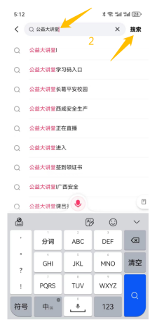
第三步：输入学习码“河南工贸安全”，然后点击“提交”。在讲堂学习签到页点击黄色立即签到按钮。
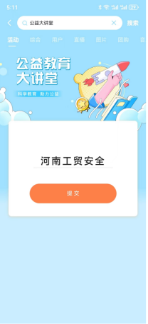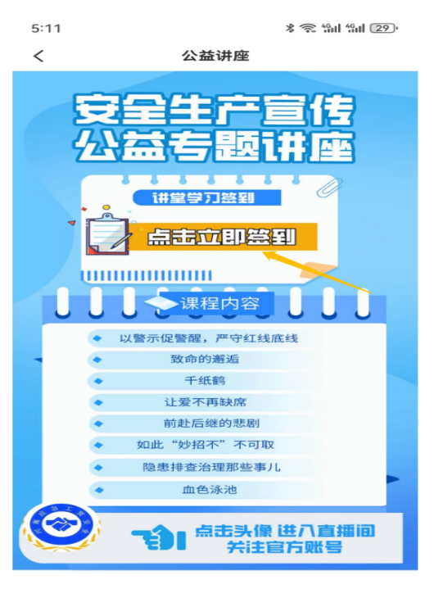
第四步：进入到公益讲堂课程页面后，点击“签到”；在弹出来的对话窗口选择“去填写”，填写“姓名和单位名称”后，点击完成。
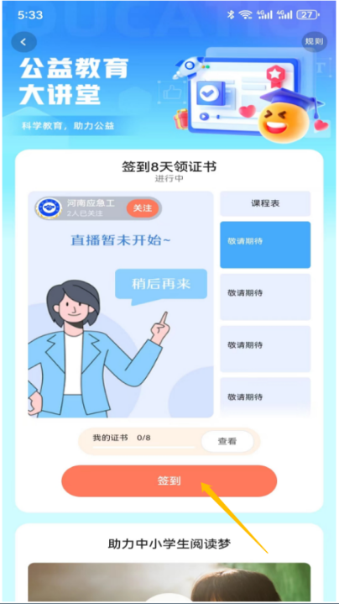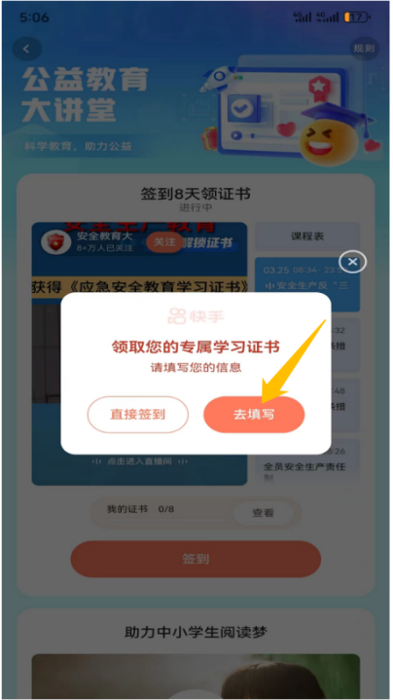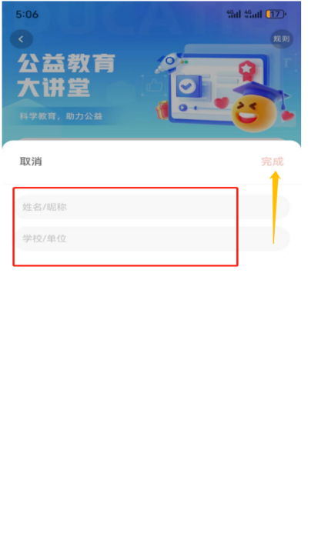
第五步：在签到页面点击头像进入直播账号后可观看警示教育视频。
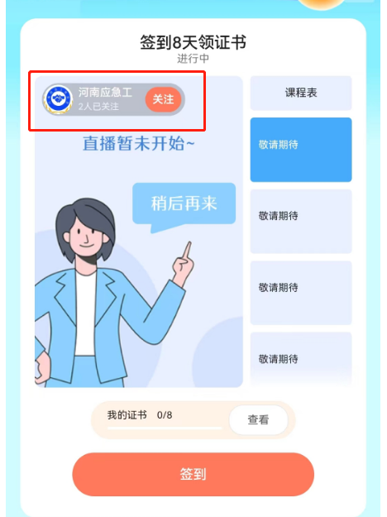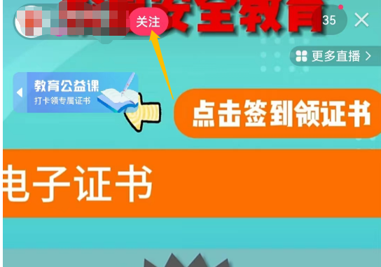
第六步：电子荣誉证书领取方法，在直播间左上角点击蓝色图标，进入签到页面，每天签到一次解锁1片证书拼图，连续签到8次解锁全部证书拼图，即可获得荣誉证书。
第七步（重要提示）：通过严格按照以上流程先搜索“公益大课堂”，然后输入“河南工贸安全”口令，再登记“姓名和单位名称”才能统计为企业有效观看量，注意：通过转发直播间和直接关注视频号方式后台无法核算企业实际参与警示教育人员数量，后台判定为无效观看。

